СОБЛЮДАЙТЕ ПРАВИЛА ПОЖАРНОЙ БЕЗОПАСНОСТИ ПРИ ЭКСПЛУАТАЦИИ БАНИ
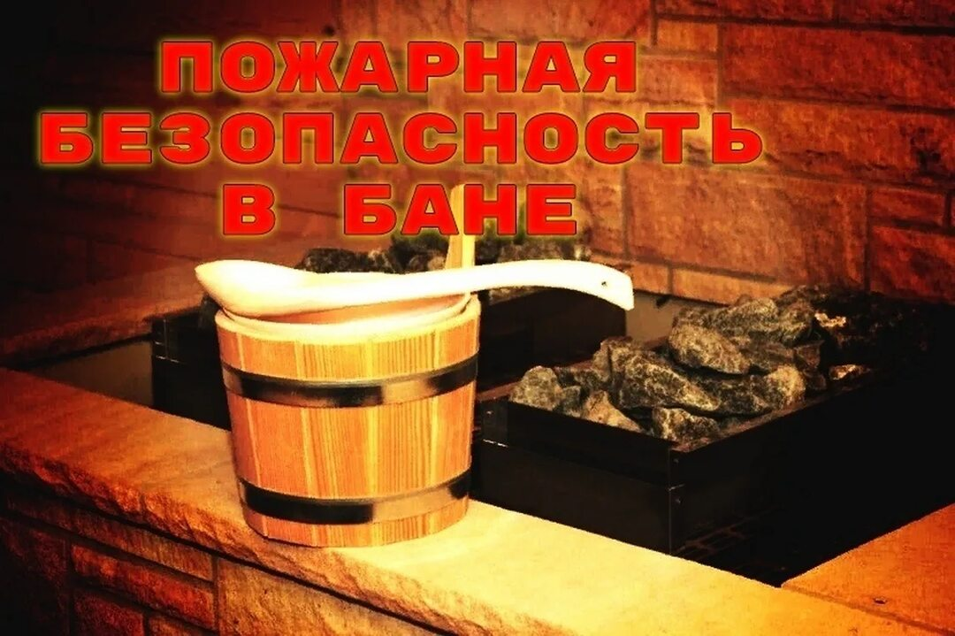
Печь в бане – это самое главное. Они бывают металлические или кирпичные, топящиеся дровами, а также бывают газовые или электрические.
Довольно часто пожар в бане случается из-за неправильно сделанного дымохода. Бывает такое, что происходит возгорание сажи в дымоходе. При этом пламя может повредить кровлю или перекинуться на крышу, чтобы это не произошло необходимо следить за чистотой дымохода и не допускать его засорения.
Ни в коем случае для розжига печи нельзя применять бензин или другие подобные жидкости.
Бывают случаи, когда люди просто забывают о том, что баня топиться. Простой недосмотр может также привести к пожару. Так что следить за топкой печи надо постоянно и не «пускать это дело на самотёк».
Приведённые выше пункты – это непосредственная пожарная безопасность бани или сауны. Но не стоит забывать элементарные «вещи»: нельзя в бане пить спиртное, курить, сушить над печкой одежду, оставлять баню без присмотра.

Соблюдение всех этих правил поможет уберечь вашу баню от пожара.

☎При обнаружении пожара незамедлительно сообщите об этом по телефону 101 или 112

С уважением,
Инструктор противопожарной профилактики 6-го Иволгинского ОГПС РБ, ОНДПР по Иволгинскому району

